Общие правила безопасности на летних каникулах
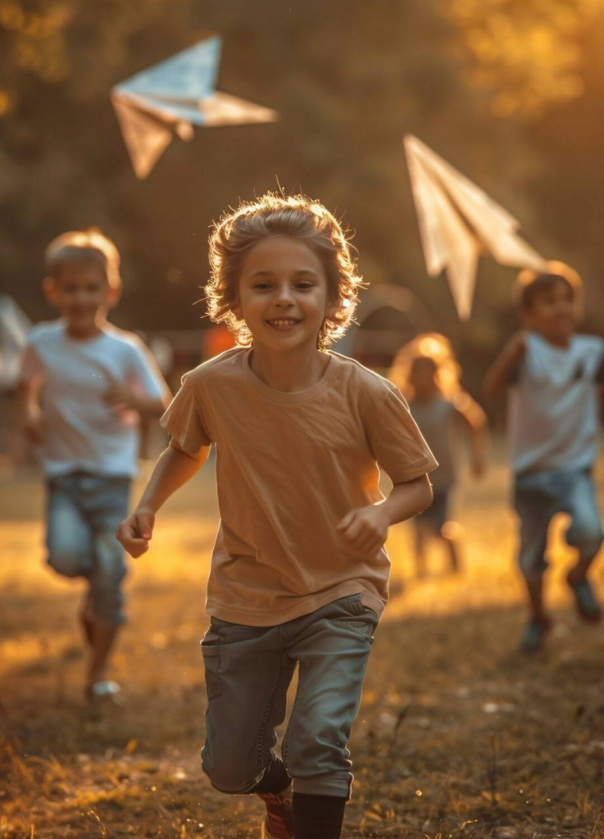
Перед началом каникул очень важно напомнить ребёнку о базовых правилах безопасности летом для детей, которые помогут избежать многих неприятностей. Безопасность летом начинается с осознанного отношения к окружающему миру.
Рекомендации по безопасности летом для детей на воде:
- На улице ребёнок всегда должен быть в головном уборе.
- В часы пиковой жары (с 11:00 до 16:00) лучше находиться в тени или дома.
- Обеспечьте регулярное питьё — лучше всего чистая вода.
- Не допускайте длительных активных игр на солнце.
- При первых признаках перегрева (слабость, головная боль, тошнота) — немедленно охладить ребёнка и дать воды.
- Ребёнок всегда должен сообщать, куда и с кем он идёт гулять.
- Запишите номера телефонов родителей, службы спасения (112) и других экстренных служб — и убедитесь, что ребёнок знает, как ими пользоваться.
- Напомните, что нельзя разговаривать и тем более уходить с незнакомыми людьми.
- Объясните, почему важно не нарушать правила безопасности летом, даже если «все друзья делают по-другому».

Правила безопасности поведения на воде
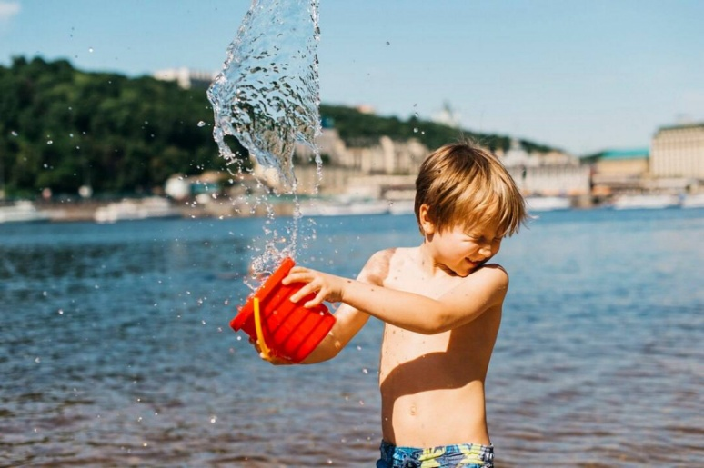
Летний отдых часто неразрывно связан с водоёмами. Однако даже неглубокая вода может быть опасной, особенно для детей.
Рекомендации по безопасности на воде для детей:
- Купаться можно только в специально оборудованных местах.
- Детям запрещено заходить в воду без сопровождения взрослых.
- Нельзя нырять в незнакомых местах — можно наткнуться на коряги или камни.
- Объясните ребёнку, что нельзя устраивать игры с притапливанием — это может привести к трагедии.
- Используйте спасательные жилеты или нарукавники для маленьких детей.

Правила безопасного поведения в лесу
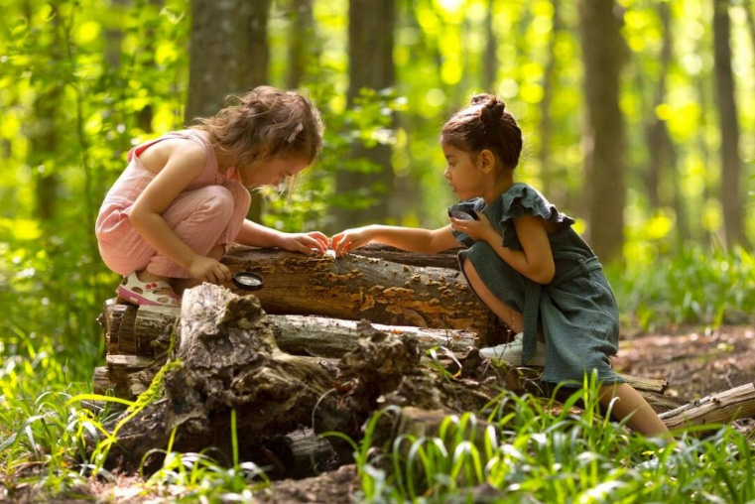
Прогулки в парках и лесах могут обернуться встречей с опасными растениями или насекомыми. Нарушение правил безопасности в лесу может повлечь серьёзные последствия. Кроме того, в лесу необходимо соблюдать правила пожарной безопасности для детей.
Рекомендации:
- Научите ребёнка не срывать и не пробовать незнакомые ягоды, грибы и растения.
- Одежда для прогулок в лесу должна закрывать руки и ноги.
- Используйте репелленты для защиты от клещей и комаров.
- При укусе насекомого необходимо обработать место укуса и наблюдать за реакцией организма.
- При малейших признаках аллергии — срочно обратиться к врачу.

Правила пожарной безопасности для детей
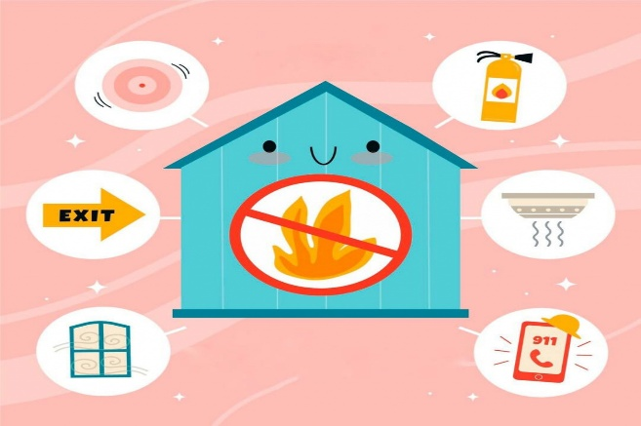
Летом увеличивается риск возникновения пожаров — как в лесу, так и дома.
Рекомендации:
- Напомните ребёнку, что нельзя играть с огнём, спичками или зажигалками.
- Ни в коем случае не жечь траву или мусор.
- Если ребёнок обнаружил дым или огонь — он должен немедленно сообщить взрослым.
- Не оставляйте детей без присмотра на природе, особенно рядом с мангалом или костром.
- Важно знать номер службы спасения — 112.

Безопасность активного отдыха летом
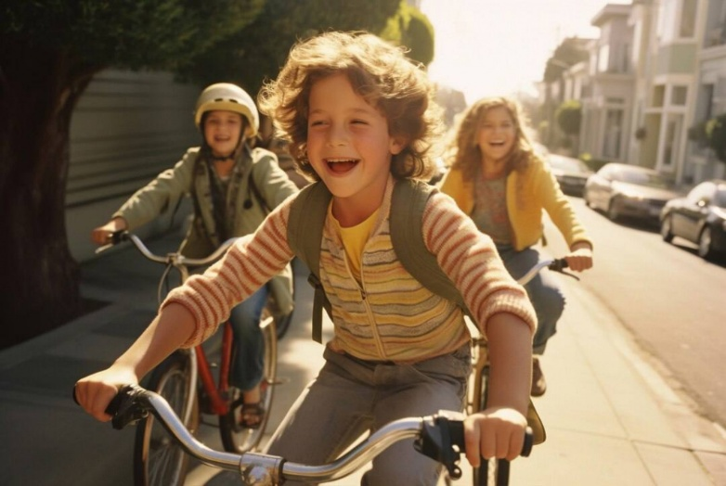
Катание на велосипеде, самокате или роликах — любимые летние развлечения детей. Но при отсутствии осторожности они могут привести к травмам.
Рекомендации:
- Обязательно использование защитной экипировки: шлем, наколенники, налокотники.
- Кататься можно только в безопасных зонах: парках, велодорожках, площадках.
- Нельзя кататься по проезжей части или вблизи оживлённых дорог.
- Объясните ребёнку важность соблюдения правил дорожного движения.
- Не разрешайте использовать неисправное оборудование — это может привести к аварии.
Позаботьтесь о безопасности летом для детей — и пусть этот сезон станет самым ярким и счастливым!

